新 书 推 荐
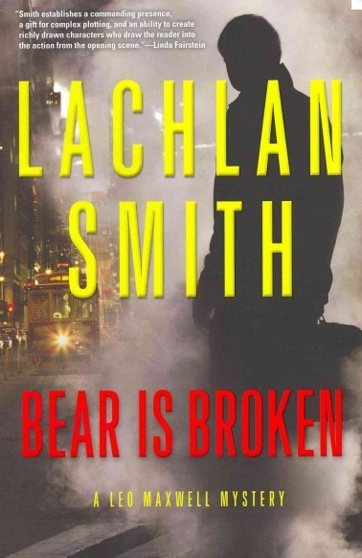
中文书名：《破碎的熊》
英文书名：Bear Is Broken
作 者：Lachlan Smith
出 版 社：Grove/Atlantic
代理公司：ANA
出版时间：2013年2月
页 数：272页
代理地区：中国大陆、台湾
审读资料：电子稿
类 型：惊悚悬疑

内容简介：

这部处女作技巧性地颠覆了传统角色，开创了犯罪小说领域的新声：一名律师不幸沦为一桩罪行的受害者，警方似乎并没有宣扬正义，而是站在对立方。昏迷受害者的弟弟是一名年轻的律师，他决心找出开枪凶手并扮演侦探的角色——随后他发现嫌疑人名单比他的预想要长得多。

里奥·麦斯威尔由哥哥抚养长大，他的哥哥泰迪是一位著名的刑事律师，以天才和铁面无私著称。1999年，在通过了律师资格考试之后，里奥开始跟随泰迪，做兄长的左右手。尽管有着不同的性格和视角，里奥一直拼命追赶泰迪，努力得到认可，成为兄长的拍档律师。

一天，泰迪按计划将在下午的法庭上结束辩论，正当兄弟两共进午餐时，枪击在大庭广众之下发生了。罪犯逃脱了，里奥甚至一眼都没有看见他。泰迪陷入昏迷，里奥必须找到凶手。面对众多泰迪为其辩护过，协助其逃脱罪名的客户，里奥感到无从下手。看来泰迪树敌无数，包括圣弗朗西斯科的警方。另外，泰迪家庭和他前妻詹妮的奇怪状况使里奥探索真相之路更加复杂。关于泰迪的过去，律师行客户权利掩盖了最有利的消息。里奥必须面对法律和自我的一番斗争。

作者简介：

拉彻兰·史密斯（Lachlan Smith）曾拿过斯坦福大学的斯蒂格拿奖学金，并得到康奈尔大学的美术硕士学位。他的小说发表于《新美国之声》系列。除了写作，他还是一名民法和就业法方面的在职律师。

谢谢您的阅读！
请将反馈信息发至：齐梦涵（Nicole Qi）
安德鲁·纳伯格联合国际有限公司北京代表处
北京市海淀区中关村大街甲59号中国人民大学文化大厦1705室
邮编：100872
电话：010-82504206
传真：010-82504200
Email：Nicole@nurnberg.com.cn
网址：http://www.nurnberg.com.cn
微博：http://weibo.com/nurnberg
豆瓣小站：http://site.douban.com/110577/

